[上海瑞金医院药学部Pharmacology论文缺乏移植伦理批准撤回](https://mp.weixin.qq.com/s?__biz=MzkyMjY5MDc0MQ==&mid=2247494577&idx=1&sn=8b3be01414a60d3966eaa5e5acd75c51)

原创碰到撤稿不用慌[碰到撤稿不用慌](javascript:void(0);)2025-04-15 14:50:57湖北

|  |  |
| --- | --- |
|  | |
| **上海瑞金医院药学部Pharmacology论文缺乏移植伦理批准撤回** | |
| **论 文 概 况** | |
| **论文题目（英文）** | Limited Sampling Strategy for the Estimation of Tacrolimus Area Under the Concentration-Time Curve in Chinese Adult Liver Transplant Patients |
| **论文题目（中文）** | 中国成人肝移植患者浓度-时间曲线下他克莫司面积估算的有限抽样策略 |
| **论文内容概要** | 目的：有限取样策略（LSS）已被提出作为估算免疫抑制剂他克莫司（TAC）浓度-时间曲线下面积（AUC）的替代方法。在这项研究中，我们旨在开发LSS模型来预测中国肝移植患者TAC的AUC。方法：纳入28例接受包括TAC在内的免疫抑制方案的成人肝移植患者。治疗1或3周后，共获得47个药代动力学特征。通过LC-MS/MS测定给药前（0小时）和给药后1、1.5、2、2.5、3、4、6、8和12小时的TAC浓度。最优子集回归分析用于建立估计TAC AUC0-12的模型。计算了预测误差（PE）和绝对PE。通过Bland-Altman分析研究了预测和测量的AUC0-12之间的一致性。所获得的模型通过自助分析进行了验证。比较了不同CYP3A5和ABCB1基因型之间的预测性能。从先前发表的研究中选择的模型也使用我们的数据进行了验证。结果：建立了28个模型，包括1、2、3和4个血液时间点采样（r2=0.653-0.979）。TAC AUC0-12的最佳预测模型为0.81+1.73C1+1.32C2+3.87C4+3.75C8（r2=0.979）。40个剖面（85.1%）的TAC AUC0-12估计值在观察到的TAC AUC0-12的±15%范围内。C0-C2（r2=0.880）模型可用于需要在短时间内进行监测的门诊患者。我们还发现ABCB1基因型可能是预测性能变化的原因。使用先前研究的模型，在给药后4小时内收集样本，预测和测量的AUC0-12之间存在良好的相关性（r2=0.880-0.928）。结论：LSS是评估中国肝移植患者TAC AUC0-12全量的有效方法。 |
| **作者信息** | 隐去，不公布 |
| **单位信息** | 上海瑞金医院药学部， |
| **具 体 撤 稿 情 况** | |
| **撤稿杂志** | Pharmacology |
| **撤稿原因** | 缺乏移植伦理批准 |
| **撤稿声明** | 本文发表后，人们对本研究进行时的局部移植手术提出了担忧[1]。该文章不包含有关捐赠器官来源的信息，也不包含有关器官捐赠同意的信息。我们联系了作者，要求他们澄清上述内容，并提供文件证明该研究已获得机构审查委员会的批准。尽管多次尝试联系，但作者在给定的时间范围内没有回应就上述问题发表评论的请求。此事已提交给相应提交人的机构，但该机构没有回应我们的调查请求。由于关于移植方案的信息不足，缺乏证明伦理批准的文件，以及对该研究在器官捐献和移植方面遵守国际最佳实践的未决问题，本文被撤回。作者没有在规定的时间内回复我们关于撤回本文的信件 |
| **撤稿声明图片** |  |

                               END

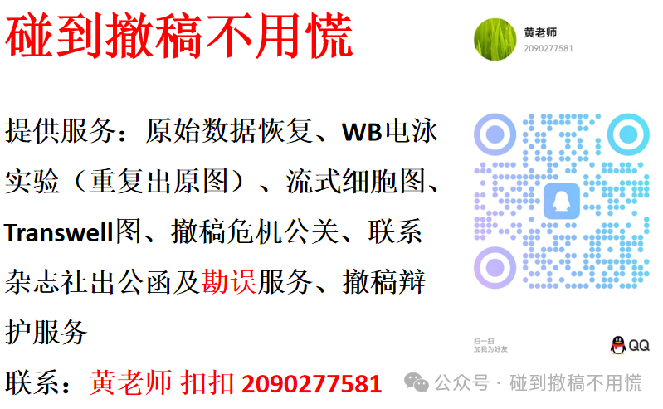

碰到撤稿不用慌，专注于提供论文撤稿危机公关服务

觉得本文好看，请点击这里